Maturitní práce
Jakub Genčur, 6.BF
Úvod
Motivace
Téma maturitní práce jsem si vybral především proto, že delší dobu pracuji s linuxem a především také s terminálem. Proto mě nápady jako tento zaujaly. Zároveň jsem si všiml, že neexistuje mnoho terminálových her, které by umožňovaly hrát přes lokální síť, což byla také velmi silná motivace, k vytvoření hry.
Vytyčení cíle
Cílem projektu je tedy vytvořit funkční počítačovou hru (záměrně se zde vyhýbám termínu videohra), která, kromě toho, že bude spustitelná v terminálu, bude také podporovat připojení k jiným počítačům v lokální síti a umožnit tak hrát hru s větším množstvím hráčů.
Ještě dodávám, že kód a poznámky v něm jsou psány pro potřeby maturity v češtině. Výsledný projekt bude samozřejmě předělán do angličtiny.
Uvedení do problematiky
ASCII Art (jak se říká obrázkům vytvořeným pomocí znaků ASCII tabulky – a tedy i jakékoliv umělecké grafice v terminálu) je v linuxu poměrně rozšířenou záležitostí. Zde je možné zmínit oblíbený program sl, nebo také cowsay. Aplikací, které navíc podporují i ovládání animace uživatelským vstupem je o poznání méně, ovšem i těchto existuje nemalé množství. Zde lze uvést hry jako moon-buggy, příběhový nethack a také např. myman – adaptaci oblíbené hry pacman. Mezi těmito hrami jsem ovšem dosud nalezl pouze jedinou (i když jich jistě existuje více), která by umožňovala i připojení ostatních hráčů přes síť a tou je curseofwar.

Výstup v terminálu
První a také nejzásadnější problém, který bylo nutno vyřešit, bylo najít způsob, jakým vypisovat text do terminálu. Řešení tohoto problému přinesla knihovna pro jazyk C (C++) – ncurses.
Knihovna ncurses
Tato knihovna je určena především pro práci s terminálem, obzvláště v těch případech, kdy vstup nebo výstup pomocí standartní knihovny (stdio) není dostačující. Pro mé potřeby byla proto přímo ideální. Umožňuje totiž psát znaky (nebo je i číst), kdekoliv na obrazovce, což je pro hru nezbytné. Tuto knihovnu navíc využívá také mnoho časem osvědčených programů, jako populární textový editor Vim a též některé z výše zmíněných her.
Způsob práce s barvami
Protože by hra, která by byla pouze černobílá, skýtala méně možností pro vývojáře a zároveň by byla velmi nepřehledná, bylo vhodné použít v terminálu barvy. Knihovna ncurses používání barev naštěstí podporuje, a proto nastíním, způsob, jakým knihovna pracuje s barvami.
Knihovna umí použít celkem 8 barev. K jejich označení používá RGB kód, ovšem na rozdíl od 6bytového, se kterým pracujeme obvykle, pouze 3bitový (proto 8 barev). Zároveň je potřeba dát si pozor i na to, že bit nejmenší hodnoty kóduje červenou barvu, a tedy celé pořadí kódu je převrácené (tzv. BGR režim).
Zde je pár příkladů kódů barev:
- červená: 0b001=1
- bílá: 0b111=7
- žlutá: 0b011=3
Takto kódované barvy lze použít jednak pro kódování barvy písma, jednak pro kódování pozadí. Aby bylo možné použít danou kombinaci barev, je nutné ji na začátku programu inicializovat ( pomocí funkce init_pair() ) a přiřadit této kombinaci číselnou hodnotu, pod kterou bude volána. Konkrétní kombinaci pak nastavím pro psaní pomocí funkce attrset().
Způsob práce se souřadnicemi
Další součástí práce s knihovnou ncurses je práce se souřadnicemi, neboť je potřeba upřesnit, kde máme začít psát. K psaní na konkrétní souřadnice slouží například funkce mvprintw(). Ta funguje stejně jako standartní funkce printf() s tím rozdílem, že funkci mvprintw() musíme zadat i souřadnice. Zde je potřeba si dát pozor na to, že souřadnice zde fungují podobně jako v knize (terminál je ostatně taky pouze text) a tedy nejprve zadáváme souřadnici Y orientovanou od shora dolů a poté osu X orientovanou zleva doprava (tedy podobně jako čteme například knihu). Je zde proto zásadní rozdíl oproti běžně užívaným souřadnicím.
Práce s vlákny
Protože vytváříme hru, je často nutné vyhodnocovat několik skutečností zároveň a proto je téměř nezbytné, abychom měli několik vláken. Já jsem se rozhodl mít celkem tři. Jedno hlavní, které na začátku nastaví důležité parametry programu a poté dvě vedlejší – jedno k přijímání signálů z klávesnice a druhé k obsluze síťového připojení. K tomuto účelu jsem zvolil knihovnu pthread.
Obrazová příloha
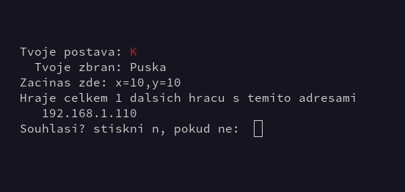Ukázka shrnutí před hrou
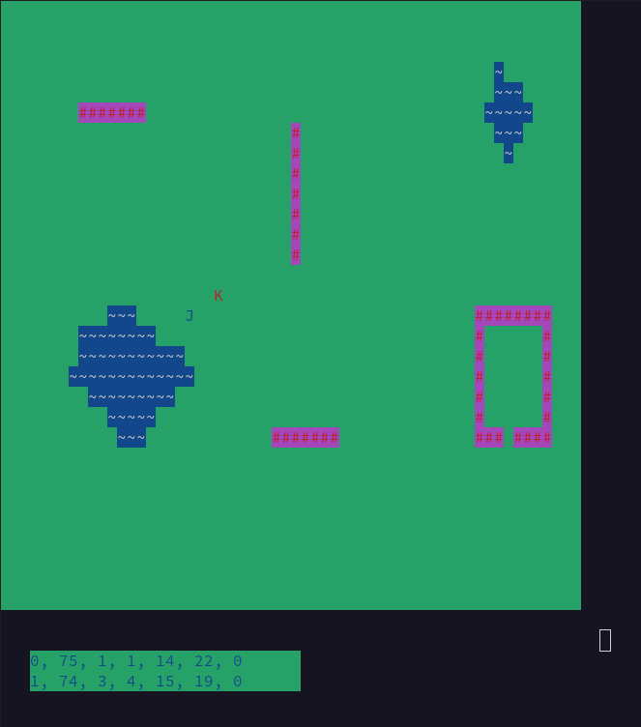Ukázka rozehrané hry
Práce se sítí
Jedním z cílů projektu bylo, aby vytvořená hra umožňovala hrát přes síť. Proto bylo nutné najít a implementovat i knihovnu pro práci se sítí.
Knihovna nanomsg
Nejprve jsem chtěl použít knihovnu SDL_Net, protože se zdála být nejpřívětivější a nejsnazší na implementace. Tato doměnka se později ukázala jako mylná, a navíc se knihovna SDL_Net ukázala jako příliš robustní, pro můj projekt. Vzhledem k tomu, že odesílaná data nepřesahují velikost několika proměnných typu char, přišlo mi praktické použít kompaktní knihovnu nanomsg. Ta je zároveň vhodná i kvůli tomu, že neobsahuje velké množství funkcí, a proto je orientace v nich mnohem snazší. Další výhodou je, že knihovna neumožňuje pouze komunikaci mezi počítači, ale i například komunikaci dvou různých procesů jednoho počítače, čímž velmi usnadňuje testování.
Popis jednotlivých protokolů v knihovně
- nn_pair komunikace dvou zařízení/procesů
- nn_reqrep jeden odesílá požadavky a přijímá od několika ostatních odpovědi, zbytek to má obráceně
- nn_pubsub jeden počítač pouze odesílá data, zbytek data pouze přijímá
- nn_survey jeden počítač rozesílá otázky, pak čeká na odpovědi od ostatních
- nn_bus tento protokol je použi pro typ komunikace každý s každým, nezávisle na sobě
Odůvodnění výběru protokolu nn_bus
Pro použití ve hře jsem si zvolil protokol nn_bus. Ačkoliv tento způsob komunikace může způsobit větší množství chyb (například kvůli tomu, že se programy budou hůře synchronizovat), zvolil jsem si ho především proto, že není až tak častý a proto je pro edukativní účely zajímavější. Zároveň je snazší jej implementovat a umožňuje i jiné výhody, jako nezávislost na jednom serveru apod.
Způsob posílání dat
Protože pracujeme v terminálu, odesílané hodnoty nepřesahují velikost proměnné typu char (symbol hráče char je, výška je omezena na 30, šířka na 60 a barev máme také pouze 8), a proto jsem se rozhodl posílát data jako řetězec znaků, s tím, že jednotlivé hodnoty jsou kódovány jako znaky řetězce. Odesílaných zpráv jsou dva typy:
- Úvodní zpráva (obsahuje typ zprávy, ID hráče (totožný se symbolem), barvu, zbraň, souřadnice)
- Herní zpráva: (obsahuje typ zprávy, ID hráče, výstřel, souřadnice)
Práce s hrou a popis vybraných proměnných a maker
Pro hru jsou klíčové 2 struktury:
hrac:
symbol: Znak, kterým se zobrazí
barva: Barva znaku
zije: Zda je hráč mezi živými (0/1)
vystrel: Jestli a kam vystřelil
souradnice: Souřadnice daného hráče
pole:
barva_pop: Barva popředí
barva_poz: Barva pozadí
pruchod: Průchodnost typu pole
symbol: Znak, který se na poli vypíše
Konkrétní typy polí a konkrátní hráči jsou uloženy v proměnných: typy_poli, hraci, kteréžto jsou pole proměnných pole a hrac.
Jak jsou jednotlivé typy polí rozmístěny je uloženo v proměnné mapa[VYSKA][SIRKA], kde jsou ulozeny odkazy na typy polí.
Parametry zbraní jsou uloženy ve dvou proměnných: nazvy_zbrani a zbrane, kde jsou uloženu zasažená pole podle toho, kam hráč vystřelil.

Návod ke hře
Před spuštěním
Pro správné zprovoznění hry je nutné mít na počítači nainstalován OS Linux, protože knihovna ncurses je dostupná pouze pro tento OS. Zároveň je potřeba výše zmíněné knihovny nainstalovat těmito příkazy:
Arch Linux: sudo pacman -S ncurses nanomsg libevent
Ubuntu: sudo apt-get install lib64ncurses-dev libnanomsg-dev
Kompilaci programu potom lze provést příkazem:
gcc hra.c -lncurses -lnanomsg -lpthread -o hra
Spuštění programu proveďte následovně:
./hra
Jak hrát
Nejprve vyplňte úvodní dotazník podle pokynů. S výjimkou parametru symbol (jeden ASCII znak) a IP adres hráčů (řetězec), je vždy požadováno jedno číslo. Poté vyčkejte na začátek hry. Ovládání je následující:
- Šipkami se pohybujete
- Klávesami WASD střílíte v daném směru.
- Pokud jste si vybrali jako zbraň nůž, použijete ho klávesou E

Závěr
Výsledky práce
V první řadě se mi podařilo vytvořit funkční software (hru) podle vytyčeného cíle. Zároveň tato hra může sloužit jako solidní základ pro budoucí a navazující projekty podobného rázu. V neposlední řadě se mi podařilo nabýt mnoho zkušeností z vývoje reálného pragramu tak i z jazyka C a zmíněných knihoven.
Pokračování vývoje
Ve vývoji softwaru bych rád pokračoval, neboť jsem si vědom, že program má stále mnoho nedostatků. Zároveň bych chtěl vytvořit univerzální základ, který by umožnil i ostátním vývojářů vytvářet podobné hry a umožnil jim tak dále snižovat nedostatek podobného softwaru.
Poděkování
Úplným závěrem bych chtěl poděkovat panu profesoru Mgr. Rýdlovi, za vedení projektu, tak i za roky výuky, které mi umožnili program vytvořit.

